RAPPORTO VISITA

Dettagli cliente
A.R.I.A |  |  | Contatto:
Via Giuseppe Ratini 23 |  |  | Numero d’ordine:
TERNI |  |  | Data di creazione:22.08.2013
Macchina:
Macchina: L 110 |  |  | Ore di marcia: 4.749
Numero di matricola: CD 10009686001
 |  |  | Volume accumulato:
Commenti sul lavoro eseguito:
Data di conferma:
data |  | Nome del tecnico |  | Tipo di attività svolta
22/08/2013 |  | PROSERPIO ROBERTO |  | KIT 4000 ORE + RILIEVO SPM-TERMOGRAFIA-ANALISI OLIO
Lavoro effettuato:
X Eseguire le letture: aria, olio, TEMP/PRESSIONE
X Controllare perdite aria, olio
- Ispez./sostituire elemento filtro aria
- Controllare condizioni camera di aspirazione
- Controllare e pulire drenaggi di condensa
- Controllare refrigerante olio e finale, pulire se necessario
X Controllare condizioni gruppo ventola di raffreddamento
- Pulizia e disincrostaggio refrigeranti
X Kit 4000 ore
- Kit 8000 ore
- Kit 16000 ore
Punti di misurazione:
Contaore |  | Valore corrente |  |  | Unità di misura | data
T° mandata compressore |  | 24 |  |  | °C | 22/08/2013
Pressione di lavoro |  | 7.7 |  |  | bar | 22/08/2013
Temperatura ambiente |  | 23 |  |  | °C | 22/08/2013
T° di mandata elemento |  | 78 |  |  | °C | 22/08/2013
Vibrazioni gruppo lato giunto motore (horizontal/vertical/assial) |  | 2.04 H / 2.3 V |  |  | mm/s | 22/08/2013
Vibrazioni gruppo lato opposto giunto motore (horizontal/vertical/assial) |  | 2.14 H / 2.84 V / 2.25 A |  |  | mm/s | 22/08/2013
Vibrazioni motore lato ventola (horizontal/vertical/assial) |  | 1.89H / 1.45 V / 1.18 A |  |  | mm/s | 22/08/2013
Vibrazioni motore lato opp. ventola (horizontal/vertical/assial) |  | 1.97 H / 1.98 V |  |  | mm/s | 22/08/2013
SPM gruppo lato giunto motore |  | Codice A |  |  |  | 22/08/2013
SPM gruppo lato opp. giunto motore |  | Codice A |  |  |  | 22/08/2013
SPM motore lato ventola |  | Codice A |  |  |  | 22/08/2013
SPM motore lato opp. ventola |  | Codice A |  |  |  | 22/08/2013
SPM  COD. A : BUONA CONDIZIONE OPERATIVA  COD. A : ATTENZIONE MANCANZA DI LUBRIFICAZIONE  COD. A : ATTENZIONE DANNEGGIAMENTO IN CORSO  COD. A : CATTIVA CONDIZIONE OPERATIVA |  | ACCELOROMETRO  LIMITE DI ALLARME PER MACCHINE IN BASE ALLA UNI 2372 – CATEGORIA 4- è DI 18 mm/sec
Conferma del cliente:
Timbro e firma del cliente
INTERPRETAZIONE DEI RISULTATI

TEMPERATURE ARIA-ACQUA-OLIO |  |  |  | Norm. | Att. | Max.
T. aspirazione comp. °C | In | 23 |  |  | 35
T. aria comp. Stadio °C | Usc | 78 |  |  | 120
T. aria comp. Ref. Fin. °C | usc | 24
T. olio ref. Olio °C | Usc
T. olio stadio °C | Usc
T. acqua stadio °C | Usc
T. acqua ref. Finale °C | Usc
T. acqua compressore °C | In
T. acqua compressore °C | usc

PRESSIONI ARIA-ACQUA-OLIO |  |  |  | Min. | riferimento | Max.
Press. Aria comp. | Usc | 7.7 |  |  | 1
Dp filtro aria | Usc | 0.2 |  |  | 5
Dp filtro olio | Usc | 0.1
Press. Olio comp. | Usc
Press. Acqua comp. | in

CIRCUITI ARIA-ACQUA-OLIO
Efficienza scambio termico ref. finale | - | Condizione rilevata: | OTTIMA
Efficienza scambio termico ref. olio | - | Condizione rilevata: | OTTIMA
Efficienza filtro aria | - | Condizione rilevata:
Efficienza filtro olio | - | Condizione rilevata:

DIAGRAMMA DI FLUSSO E PUNTI DI MUSURA SU COMPRESSORE TIPO “LUBRIFICATO ”
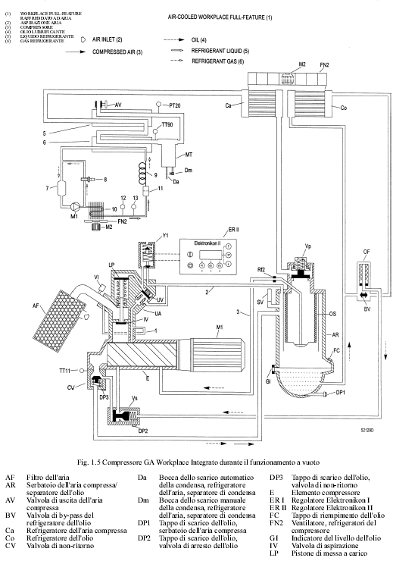

CONCLUSIONI

Analisi criticità:
DAL PUNTO DI VISTA TERMODINAMICO NULLA DA SEGNALARE

Successivo rilievo:
KIT 8000 ORE IPOTIZZATO A FEBBRAIO 2014

SPM

Dal rilievo con strumento SPM non si evidenziano condizioni di criticità sulla situazione operativa dei cuscinetti e vibrazioni.

TERMOGRAFIA

KM1 | KM2 | KM3 | TERMICA
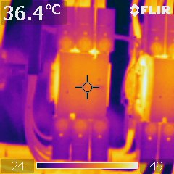 | 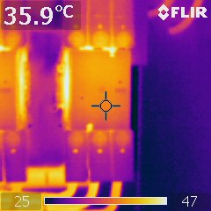 | 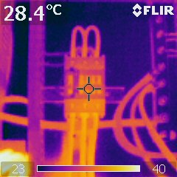 | 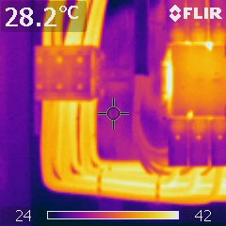

Dal rilievo termografico non si evidenziano concentrazioni critiche di temperatura sulle connessioni dei cavi e sui cavi stessi.

ANALISI CAMPIONE D’OLIO

I dati chimico-fisici rilevati sul campione sono a norma, dallo spettro IR si nota presenza di ossidazione riconducibile al periodo di sevizio. L’unico parametro lievemente elevato, ma ancora entro i limiti, risulta essere la viscosità a 40°C
In allegat rapporto del laboratorio.

